北京大学REITs实战高级研修班

■课程背景

基础设施REITs有利于落实中央部署、推动重大战略实施。党中央、国务院推出了一系列重大战略，如粤港澳大湾区、雄安新区等，要加强区域经济和城市群的新发展，一个很重要的特点就是要进一步提升基础设施建设的质量和水平。

于此同时我国基础设施进入了存量时代，前期基础设施建设的各类市场主体，包括地方政府、融资平台和社会资本，形成了大量的负债。从政府治理角度看，基础设施REITs有利于防范地方政府债务风险。

北京大学政府管理学院在公共政策、区域经济和城市管理方向有多年的教学和研究，依托学院学科背景，开设REITs实战高级研修班，从区域经济发展、国家政策顶层设计、交易架构设计、基础设施项目筛选、项目合规、财务等多个角度，通过经典案例分析，学员分组研讨等多种模式，助力原始权益人/发起人（项目产权人）、证券公司、资产管理公司、公募基金公司、市场中介、投资者等精准理解REITs，探索中国REITs发展路径，培育专业的运营机构，改变传统的基础设施运营方式。

■课程亮点

●面对面专家指导
●案例剖析教学
●行业专家深度点评
●主题研讨等

教学
多样
●汇聚REITs主管领导、资深专家学者根据需求，提供REITs项目顶层设计，交易结构设计资产筛选和申报指导等服务
●政策解读
●REITs资产筛选
●REITs交易结构设计
●税务、资产评估
聚焦
热点
助力资产盘活

校友
平台
最优
师资
●主管部门政策制定领导亲临政策解读
●北京大学及行业资深专家
●企业REITs实际操盘人
●金融机构REITs操盘人

课程
亮点
●聚焦基础设施建设施工，能源、交通运输、市政、房地产、金融等领域人才，搭建共享、互助、激活思想、开拓创新的行业智库成长平台

■课程设置

模块一
顶层设计：REITs核心政策解读

（1）基础设施REITs与“双循环”战略
（2）基础设施REITs与存量PPP项目
（3）解读《关于推进基础设施领域不动产投资信托基金（REITs）试点相关工作的通知》的核心要点
（4）解读《关于做好基础设施领域不动产投资信托基金（REITs）试点项目申报工作的通知》的核心要点
（5）解读《公开募集基础设施证券投资基金指引（试行）》的核心要点

模块二
基础设施REITs基础资产的筛选标准与申报流程

（1）基础设施REITs基础资产的地域范围和行业范围
（2）基础设施REITs基础资产的政策符合性审核，申报及入选操作流程（含主要审批部门决策及衔接相关分析）
（3）基础设施REITs基础资产的固定资产投资管理、合规性审核
（4）基础设施REITs基础资产收费来源及现金流要求
（5）存量PPP项目如何申报基础设施REITs项目以及特别要求

模块三
基础设施REITs交易结构设计

（1）基金管理人设立公募基金的要点和难点解析
（2）设立资产支持专项计划的要点和难点解析
（3）收购项目公司股权及其拥有的基础设施项目的要点和难点解析
（4）基金存续期间的基础资产维护和运营管理的要点和难点解析
（5）投资者收益分配的要点和难点解析

模块四
REITs实务操作及案例分析

（1）基础设施项目在建设期、运营期的融资渠道和方式
（2）REITs项目投融资分析
（3）REITs项目的产出标准和回报机制、退出机制设计
（4）REITs项目运营管理的细化、量化、优化、协同化、经济化
（5）REITs与基金之间的关联
（6）REITs项目运营过程中的财务管理和分析
（7）REITs项目风险类型识别及控制措施

模块五
REITs资产评估及案例分析

（1）基础设施REITs项目深度分析
（2）大型综合体REITs项目深度分析
（3）物流仓储REITs项目深度分析

模块六
REITs税务热点问题

（1）REITs搭建路径及税务影响
（2）税务筹划方式和可以利用的税收优惠
（3）搭建“股＋债”架构税务影响
（4）各主体存续阶段税务影响
（5）公募基金税收优惠政策
（6）各退出方式下税务影响

■师资介绍
师资团队由发展和改革委员会，证监会等主管部门领导；高校专家教授；资深金融专家、法律专家以及项目实操专家等构成，部分拟邀优秀师资如下：

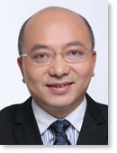
冯科
北京大学经济学院金融系副教授，北京大学经济所房地产金融中心主任。研究方向为：房地产金融、资本市场与金融投资、实验金融学。

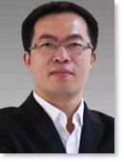
林华
北京东城紫金智能金融研究院院长，兼任兴业银行独立董事、招商局REITs审计委员会主席、中国保险资产管理行业协会资产证券化专业委员会主任和中国人民银行发布的金融技术标准《分布式账本安全规范》智能合约组组长。金融科技和资产证券化行业的权威专家。

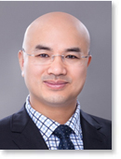
叶万和
采安.品诚梅森PPP联合团队负责人。中国PPP法起草课题组核心成员，拥有英国皇家特许测量师（MRICS）、国家一级注册建造师、建筑经济师资格。入选2011年度“亚洲法律评论一百位热门律师”（ALB Hot 100）以及2014年度“钱伯斯”（Chambers and Partners）“中国最佳建筑工程律师”名录。曾为多个大型境内外PPP项目提供法律服务，涉及：大型公共建筑、基础设施、工业、能源、环保等领域。

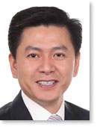
胡峰
戴德梁行高级董事、北区估价及顾问服务负责人。拥有超过15年房地产评估专业经验，擅长在房地产金融、资产证券化、物业投资、收购并购等的尽职调查和物业评估工作。
自2007年开始参与中国REITs研究和试点项目物业评估工作至今，带领团队负责了市场上超过70%类REITs物业评估项目，并负责北京华联新加坡REITs物业评估工作等。参与资产证券化和公募REITs评估准则政策研究等相关工作。

陈亚丽
毕马威企业咨询（中国）有限公司北方区房地产和基建行业税务负责人。一直致力于为企业提供各种税务咨询和合规服务。她参与了数家内资企业上市架构的搭建并提供长期税务咨询服务，为多家外资公司在华投资经营以及并购业务提供了专业的税务咨询服务。

■授课对象

相关行业和企业：能源、交通运输、市政、房地产开发、农业、林业、医疗、卫生、养老、教育、科技、供水、供暖、供气、水利、电力等领域持有不动产的企业董事长、总裁、总经理
专业服务机构：拟开展REITs业务的律师、会计师、评级、评估、不动产运营等企业高层管理人员
金融机构：银行、保险、证券、投资、信托、投融资平台，基金等投资机构高层管理人员
其他：对REITs感兴趣的企业或机构负责人

■报名流程

报到入学
缴纳学费
收入学通知
提交报名表

备注： 报名录取并缴费之后，学员与政府管理学院签订《北京大学社会招生非学历继续教育培训项目协议书》。
上课时间：12月11日-12月13日
学费：11600元
包括师资、教材、场地、教学组织管理费等，不含食宿费，食宿教务组可统一协助安排，费用自理。

■证书颁发

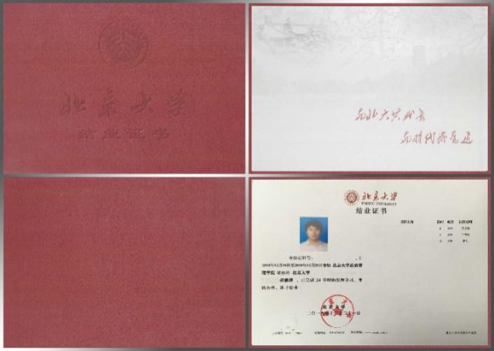
参加全程课程学习者，经核准颁发加盖北京大学红章的《北京大学REITs实战高级研修班》结业证书，证书统一编号。结业证书可按证书编号在北京大学继续教育部网上查询。

■报名咨询

姓名： 王老师
电话：18511352185

